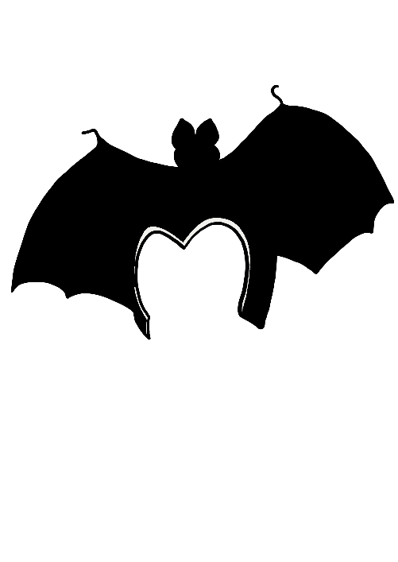
,,Šaty dělají člověka“
V tomto pracovním listu si děti formou několika úkolů zopakují synonyma a homonyma. Zopakují si názvy některých povolání. Další úkoly je navedou k uvědomění si významu rčení „Šaty dělají člověka.“ Pracovní list je určen především žákům 4. – 5. tříd. Dětem postačí připravit si pastelky a tužku.
Arabela - Rumburak s Blekotou poprvé ve světě lidí

__________________________________________________

- Ve videoukázce došlo ke spoustě omylů. Objevilo se zde slovo, které má stejnou podobu, ale odlišný význam. Taková slova nazýváme HOMONYMA. Vzpomeneš si, jaké slovo to bylo? Slovo napiš vedle obrázku, který ti napoví. Vytvoř slovní spojení, která ujasní oba významy. Např. královská koruna x zaplatil jednou korunou.
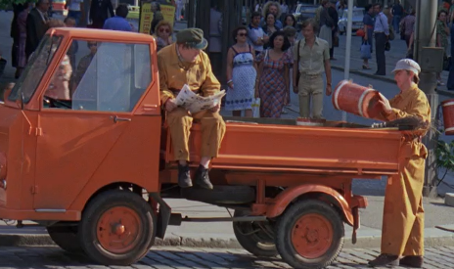

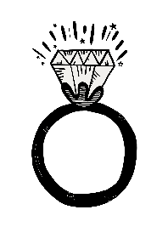
Vymyslíš další takové dvojice? Zapiš alespoň tři.
………………………………………………………………………………………………………………………………………………………………………………………………………………………………………………………………………………………………………………………………………………………

- Některá slova byla pro Rumburaka a Blekotu nová. Snažili se je pochopit a hledali slova, která mají podobný význam, aby pro ně byla srozumitelnější. Taková slova nazýváme SYNONYMA. Zapište k těmto slovům další slova podobného významu.

- ZAVAZADLA ……………………………………………………………………………..

- VŮZ ……………………………………………………………………………………….

- ZÁJEZDNÍ HOSTINEC………………………………………………………………….

- Podle oblečení poznáme například povolání. Zapiš k obrázkům názvy povolání.

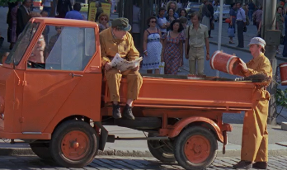
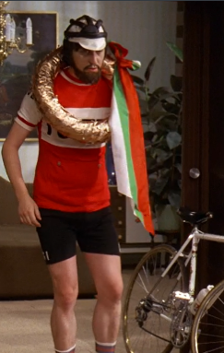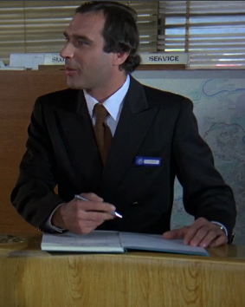

………………………………………………………………………………………………………………….
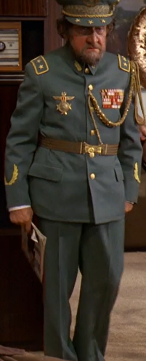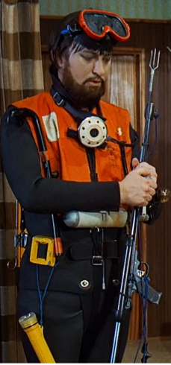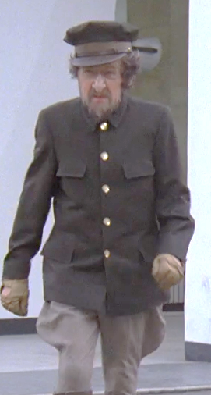

……………………………………………………………………………………………………………….
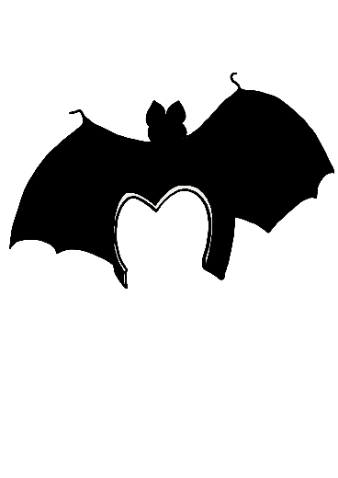
- Zamyslete se, co by nového mohlo Rumburaka a Blekotu překvapit v dnešní době. Zapište:
……………………………………………………………………………………………………………………………………………………………………………………………………………………………………………………………………………………………………………………………………………………………………………………………………………………………………………………
- Dokreslete figurám oblečení tak, aby bylo poznat, kdo je sluha a kdo pán. Části oblečení nazvěte a zapište k figuře.
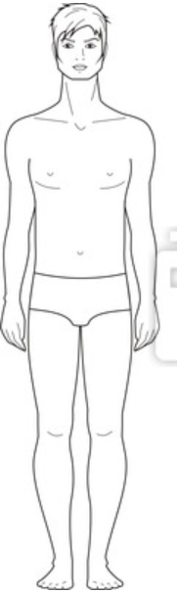

Autor: Mgr. Veronika Svobodvá
Toto dílo je licencováno pod licencí Creative Commons [CC BY-NC 4.0]. Licenční podmínky navštivte na adrese [https://creativecommons.org/choose/?lang=cs].

